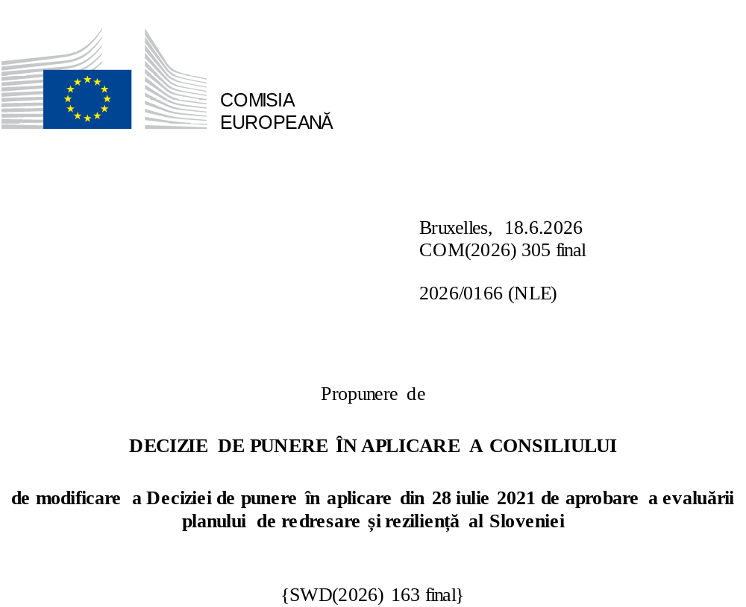

2026/0166 (NLE)
Propunere de
DECIZIE DE PUNERE ÎN APLICARE A CONSILIULUI
de modificare a Deciziei de punere în aplicare din 28 iulie 2021 de aprobare a evaluării planului de redresare și reziliență al Sloveniei
CONSILIUL UNIUNII EUROPENE,
având în vedere Tratatul privind funcționarea Uniunii Europene,
având în vedere Regulamentul (UE) 2021/241 al Parlamentului European și al Consiliului din 12 februarie 2021 de instituire a Mecanismului de redresare și reziliență, în special articolul 20 alineatul (1),
având în vedere propunerea Comisiei Europene,
întrucât:
(1) În urma transmiterii, la 30 aprilie 2021, de către Slovenia a planului național de redresare și reziliență, Comisia a propus Consiliului ca acesta să fie evaluat pozitiv. La 28 iulie 2021, Consiliul a aprobat evaluarea pozitivă printr-o decizie de punere în aplicare (denumită în continuare „Decizia de punere în aplicare a Consiliului din 28 iulie 2021”). Decizia de punere în aplicare a Consiliului din 28 iulie 2021 a fost modificată prin Deciziile de punere în aplicare ale Consiliului din 17 octombrie 2023, 10 decembrie 2024, 20 iunie 2025, 12 decembrie 2025 și 27 aprilie 2026.
(2) La 26 mai 2026, Slovenia a adresat Comisiei o cerere motivată de a prezenta o propunere de modificare a Deciziei de punere în aplicare a Consiliului din 28 iulie 2021 în conformitate cu articolul 21 alineatul (1) din Regulamentul (UE) 2021/241, pe motiv că planul de redresare și reziliență nu mai este parțial realizabil din cauza unor circumstanțe obiective. Din aceste considerente, Slovenia a prezentat un plan de redresare și reziliență modificat.
Modificări aduse în temeiul articolului 21 din Regulamentul (UE) 2021/241
(3) Modificările care au fost aduse planului de redresare și reziliență prezentat de Slovenia din cauza unor circumstanțe obiective vizează 26 de măsuri.
(4) Slovenia a explicat că o măsură nu mai este parțial realizabilă din cauza retragerii solicitanților din contractele atribuite. Este vorba despre C11-IB („Dezvoltarea durabilă a ofertelor de cazare turistică pentru a crește valoarea adăugată a turismului”). Pe această bază, Slovenia a solicitat modificarea acestei măsuri. Decizia de punere în aplicare a Consiliului din 28 iulie 2021 ar trebui să fie modificată în consecință.
(5) Slovenia a explicat că o măsură nu mai este parțial realizabilă din cauza întârzierilor, independente de voința statului membru, înregistrate în cursul procesului de achiziții publice. Este vorba despre C14-ID („Accesibilitatea sistemului de sănătate”). Pe această bază, Slovenia a solicitat modificarea acestei măsuri. Decizia de punere în aplicare a Consiliului din 28 iulie 2021 ar trebui să fie modificată în consecință.
(6) Slovenia a explicat că o măsură nu mai este parțial realizabilă din cauza unei capacități de absorbție mai redusă decât cea estimată a destinatarilor sprijinului. Este vorba despre C17-IE [„Promovarea infrastructurii pentru combustibili alternativi în transporturi (extindere)”]. Pe această bază, Slovenia a solicitat modificarea acestei măsuri. Decizia de punere în aplicare a Consiliului din 28 iulie 2021 ar trebui să fie modificată în consecință.
(7) Slovenia a explicat că 21 de măsuri au fost modificate pentru a pune în aplicare alternative mai bune, care să permită reducerea sarcinii administrative și să simplifice Decizia de punere în aplicare a Consiliului, atingând în același timp obiectivele măsurilor respective. Sunt vizate următoarele măsuri: C3-IFL („Reducerea în continuare a riscurilor de inundații și reducerea riscului de alte dezastre legate de climă”), C5-IC („Sporirea prelucrării lemnului pentru a accelera tranziția către o societate neutră din punct de vedere climatic”), C7-IG („Modernizarea mediului digital al administrațiilor publice”), C7-IH („Infrastructura gigabit”), C7-IJ („Digitalizarea educației și a științei”), C7-IL („Tranziția digitală în agricultură, alimentație și silvicultură”), C7-IM („Digitalizarea în domeniul culturii”), C7-IN („Digitalizarea în domeniul justiției”), C8-IB („Cofinanțarea proiectelor de cercetare și inovare în sprijinul tranziției verzi și al digitalizării”), C8-IC („Cofinanțarea proiectelor pentru sporirea mobilității internaționale a cercetătorilor și a organizațiilor de cercetare slovene și pentru promovarea implicării internaționale a solicitanților sloveni”), C8-ID („Cofinanțarea investițiilor în proiecte demonstrative și în proiecte-pilot în materie de CDI”), C9-IC („Sprijin pentru decarbonizarea, productivitatea și competitivitatea întreprinderilor”), C9-ID („Furnizarea unor ecosisteme inovatoare de infrastructură economică și infrastructură a întreprinderilor”), C12-RB („Reforma învățământului superior pentru o tranziție verde și rezilientă”), C12-RC („Modernizarea programelor de educație și formare profesională”), C12-IE („Transformarea cuprinzătoare a educației verzi și digitale”), C12-IF („Proiecte-pilot privind reforma învățământului superior pentru o tranziție verde și rezilientă”), C12-IG („Consolidarea cooperării dintre sistemul de învățământ și piața muncii”), C12-IHL („Înverzirea infrastructurii educaționale în Slovenia”), C15-ICL („Asigurarea unui mediu de viață sigur pentru persoanele aflate în întreținere”) și C16-IBL („Asigurarea de locuințe publice de închiriat”). Din acest motiv, Slovenia a solicitat modificarea măsurilor respective. Decizia de punere în aplicare a Consiliului din 28 iulie 2021 ar trebui să fie modificată în consecință.
(8) În urma scăderii nivelului de punere în aplicare a măsurilor în conformitate cu articolul 21 din Regulamentul (UE) 2021/241, Slovenia a solicitat utilizarea resurselor care au redevenit disponibile prin scăderea nivelului de punere în aplicare pentru a adăuga două măsuri noi. Este vorba despre măsurile C7-IO („Contribuție voluntară la întreprinderea comună EuroHPC pentru gigafabricile de IA sau infrastructura de IA echivalentă”) și C7-IOL („Contribuție voluntară suplimentară la întreprinderea comună EuroHPC pentru gigafabricile de IA sau infrastructura de IA echivalentă”). Pe această bază, Slovenia a solicitat adăugarea a două măsuri noi. Decizia de punere în aplicare a Consiliului din 28 iulie 2021 ar trebui să fie modificată în consecință.
Evaluarea realizată de către Comisie
(9) Comisia a evaluat planul de redresare și reziliență modificat în raport cu criteriile de evaluare prevăzute la articolul 19 alineatul (3) din Regulamentul (UE) 2021/241.
Contribuția la îndeplinirea obiectivelor planului REPowerEU
(10) În conformitate cu articolul 19 alineatul (3) litera (da) din Regulamentul (UE) 2021/241 și cu criteriul 2.12 din anexa V la acesta, capitolul privind REPowerEU ar urma, potrivit previziunilor, să contribuie în mod eficace în mare măsură (nota A) la securitatea energetică, la diversificarea aprovizionării cu energie a Uniunii, la creșterea gradului de utilizare a surselor regenerabile de energie și a eficienței energetice, la sporirea capacităților de stocare a energiei sau la reducerea necesară a dependenței de combustibilii fosili înainte de 2030.
(11) În pofida solicitării Sloveniei de a reduce nivelul la care va pune în aplicare una dintre aceste măsuri, capitolul privind REPowerEU este în continuare coerent cu cadrul de politică al Sloveniei care vizează reducerea emisiilor de gaze cu efect de seră și creșterea ponderii surselor regenerabile de energie. Măsurile le consolidează, de asemenea, pe cele incluse în planul de redresare și reziliență care urmăresc promovarea eficienței energetice și a transportului cu emisii zero și creșterea ponderii energiei din surse regenerabile.
Contribuția la tranziția verde, inclusiv la biodiversitate
(12) În conformitate cu articolul 19 alineatul (3) litera (e) din Regulamentul (UE) 2021/241 și cu criteriul 2.5 din anexa V la acesta, planul de redresare și reziliență modificat conține măsuri care contribuie în mare măsură (nota A) la tranziția verde, inclusiv la biodiversitate, sau la abordarea provocărilor generate de această tranziție. Suma aferentă măsurilor de sprijinire a obiectivelor climatice reprezintă 43,05 % din alocarea totală a planului de redresare și reziliență modificat și 91,69 % din costurile totale estimate ale măsurilor din capitolul privind REPowerEU, calculate în conformitate cu metodologia prevăzută în anexa VI la Regulamentul (UE) 2021/241. În conformitate cu articolul 17 din Regulamentul (UE) 2021/241, planul de redresare și reziliență modificat este în concordanță cu informațiile incluse în Planul național privind energia și clima pentru perioada 2021-2030.
(13) În ciuda reducerii cu 1,64 % a ponderii măsurilor de sprijinire a obiectivelor climatice, măsurile reduse nu afectează nivelul general de ambiție al planului de redresare și reziliență în ceea ce privește tranziția verde, inclusiv biodiversitatea. Capitolul privind REPowerEU continuă să ofere sprijin suplimentar pentru tranziția verde a Sloveniei, întrucât reforma promovării surselor regenerabile de energie în Slovenia și toate investițiile contribuie integral la accelerarea utilizării surselor regenerabile de energie. Acestea reduc dependența de combustibilii fosili și poluarea aerului, sporind, în același timp, eficiența energetică și economiile de energie. Se preconizează în continuare că măsurile prevăzute în planul de redresare și reziliență vor reduce emisiile de gaze cu efect de seră, vor facilita utilizarea energiei din surse regenerabile, vor spori și mai mult capacitatea infrastructurii feroviare și vor asigura reducerea riscurilor de inundații în Slovenia, contribuind astfel la îndeplinirea obiectivelor climatice pentru perioada 2030-2050, inclusiv a obiectivului UE de atingere a neutralității climatice până în 2050. Domeniul de aplicare limitat al acestor modificări nu afectează evaluarea globală a acestui criteriu.
Contribuția la tranziția digitală
(14) În conformitate cu articolul 19 alineatul (3) litera (f) din Regulamentul (UE) 2021/241 și cu criteriul 2.6 din anexa V la acesta, planul de redresare și reziliență modificat conține măsuri care contribuie în mare măsură (nota A) la tranziția digitală sau la abordarea provocărilor generate de aceasta. Cuantumul aferent măsurilor de sprijinire a obiectivelor digitale reprezintă 26,48 % din suma totală alocată planului de redresare și reziliență modificat, calculată în conformitate cu metodologia din anexa VII la regulamentul menționat.
(15) Modificările aduse planului de redresare și reziliență al Sloveniei implică o creștere cu 2,02 % a contribuției globale la tranziția digitală, în principal ca urmare a adăugării a două noi măsuri axate pe infrastructura de IA. Planul de redresare și reziliență modificat continuă să contribuie în mod semnificativ la tranziția digitală a economiei și a sectorului public, inclusiv prin implementarea infrastructurii necesare (de exemplu, stabilirea conectivității, dezvoltarea tehnologiei de cloud și a infrastructurii de IA și îmbunătățirea securității cibernetice), prin implementarea unor soluții și servicii digitale avansate și ușor de utilizat și prin transformarea proceselor operaționale și eliminarea decalajului digital al întreprinderilor mai tradiționale. Domeniul de aplicare limitat al acestor modificări nu afectează evaluarea globală a acestui criteriu.
Costuri
(16) În conformitate cu articolul 19 alineatul (3) litera (i) din Regulamentul (UE) 2021/241 și cu criteriul 2.9 din anexa V la acesta, justificarea furnizată în planul de redresare și reziliență modificat cu privire la costurile totale estimate ale planului de redresare și reziliență este, într-o măsură moderată (nota B), rezonabilă și plauzibilă, respectă principiul eficienței costurilor și este proporțională cu impactul economic și social național preconizat.
(17) Conform informațiilor furnizate, evaluarea estimărilor costurilor pentru investițiile revizuite arată că majoritatea costurilor sunt rezonabile și plauzibile. Modificările aduse planului nu au fost suficient de ample pentru a afecta nota existentă (B) a planului. Au fost alocate resurse suplimentare pentru măsuri performante și pentru o măsură nouă, care constă în contribuția voluntară la întreprinderea comună EuroHPC pentru gigafabricile de IA sau pentru o infrastructură de IA echivalentă. Alocările au fost reduse în cazurile în care măsurile s-au confruntat cu riscuri. Slovenia a furnizat explicații suficiente, care includ în principal rezultatele licitațiilor și ale cererilor de propuneri lansate în scopul planului de redresare și reziliență. Modificările estimărilor costurilor pentru măsurile modificate au fost justificate și proporționale și, ca atare, caracterul rezonabil și plauzibil al respectivelor estimări ale costurilor nu a fost modificat în comparație cu planul de redresare și reziliență inițial. Slovenia a furnizat suficiente informații și dovezi care arată că nivelul costului total estimat nu face obiectul unei alte finanțări existente sau planificate din partea Uniunii. În sfârșit, cuantumul costului total estimat al planului de redresare și reziliență este conform cu principiul eficienței costurilor și proporțional cu impactul economic și social național preconizat.
Orice alte criterii de evaluare
(18) Comisia consideră că modificările prezentate de Slovenia nu afectează evaluarea pozitivă a planului de redresare și reziliență prevăzută în Decizia de punere în aplicare a Consiliului din 28 iulie 2021 de aprobare a evaluării planului de redresare și reziliență al Sloveniei în ceea ce privește relevanța, eficacitatea, eficiența și coerența acestui plan în raport cu criteriile de evaluare prevăzute la articolul 19 alineatul (3) literele (a), (b), (c), (d), (db), (g), (h), (j) și (k).
Măsuri de sprijinire a operațiunilor de investiții care contribuie la obiectivele platformei Tehnologii strategice pentru Europa (STEP)
(19) În conformitate cu articolul 4 alineatul (4) din Regulamentul (UE) 2024/795, Slovenia a considerat prioritare proiectele cărora le-a fost acordată o marcă de suveranitate în temeiul articolului 4 alineatul (1) din Regulamentul (UE) 2024/795. Totuși, Slovenia a considerat că niciun proiect căruia i s-a acordat o marcă de suveranitate nu trebuie inclus în planul de redresare și reziliență modificat, întrucât aceste proiecte nu acoperă domeniile care au fost extinse în planul de redresare și reziliență modificat.
Evaluarea pozitivă
(20) În urma evaluării pozitive de către Comisie a planului de redresare și reziliență modificat, prin care s-a constatat că planul de redresare și reziliență îndeplinește în mod satisfăcător criteriile de evaluare prevăzute în Regulamentul (UE) 2021/241, în conformitate cu articolul 20 alineatul (2) și cu anexa V la acest regulament, ar trebui să fie stabilite reformele și proiectele de investiții necesare pentru implementarea planului de redresare și reziliență modificat, jaloanele, țintele și indicatorii relevanți, precum și cuantumul pus la dispoziție de Uniune pentru punerea în aplicare a planului de redresare și reziliență modificat.
Contribuția financiară
(21) Costurile totale estimate ale planului de redresare și reziliență modificat al Sloveniei sunt de 2 082 352 849 EUR. Întrucât cuantumul costului total estimat al planului de redresare și reziliență modificat este mai mare decât contribuția financiară maximă actualizată disponibilă pentru Slovenia, contribuția financiară stabilită în conformitate cu articolul 4a din Regulamentul (UE) 2021/1755 al Parlamentului European și al Consiliului, cu articolul 20 alineatul (4) și cu articolul 21a alineatul (6) din Regulamentul (UE) 2021/241 care este alocată planului de redresare și reziliență modificat al Sloveniei ar trebui să fie egală cu 1 612 948 340 EUR. Prin urmare, contribuția financiară pusă la dispoziția Sloveniei rămâne neschimbată.
Împrumuturi
(22) Sprijinul sub formă de împrumut pus la dispoziția Sloveniei, în valoare de 468 836 849 EUR, rămâne neschimbat.
(23) Prin urmare, Decizia de punere în aplicare a Consiliului din 28 iulie 2021 ar trebui să fie modificată în consecință. Din motive de claritate, anexa la Decizia de punere în aplicare a Consiliului din 28 iulie 2021 ar trebui să fie înlocuită în întregime.
(24) Prezenta decizie nu ar trebui să aducă atingere rezultatului niciuneia dintre procedurile legate de acordarea de fonduri ale Uniunii în cadrul oricărui alt program al Uniunii în afară de cel prevăzut de mecanism sau procedurilor legate de denaturări ale funcționării pieței interne care ar putea fi inițiate, în special în temeiul articolelor 107 și 108 din tratat. Decizia nu prevalează asupra cerinței ca statele membre să notifice Comisiei potențialele ajutoare de stat în temeiul articolului 108 din tratat,
ADOPTĂ PREZENTA DECIZIE:
Articolul 1
Aprobarea evaluării planului de redresare și reziliență
Se aprobă evaluarea planului de redresare și reziliență modificat al Sloveniei pe baza criteriilor prevăzute la articolul 19 alineatul (3) din Regulamentul (UE) 2021/241.
Articolul 2
Modificări
Decizia de punere în aplicare a Consiliului din 28 iulie 2021 de aprobare a evaluării planului de redresare și reziliență al Sloveniei se modifică după cum urmează:
Anexa se înlocuiește cu textul din anexa la prezenta decizie.
Articolul 3
Destinatar
Prezenta decizie se adresează Republicii Slovenia.
Adoptată la Bruxelles,
Pentru Consiliu,
Președintele

JO L 57, 18.2.2021, p. 17, ELI: https://eur-lex.europa.eu/eli/reg/2021/241/oj.
A se vedea documentele ST 10612/21 INIT și ST 10612/21 ADD 1.
A se vedea documentele ST 13615/23 INIT, ST 13615/23 REV 1 (en) și ST 13615/23 ADD 1 REV 1.
A se vedea documentele ST 15989/24 INIT, ST 15989/24 ADD 1 și ST 15989/24 COR 1 (ga).
A se vedea documentele ST 9591/25 INIT și ST 9591/25 ADD 1.
A se vedea documentele ST 15797/25 INIT, ST 15797/25 ADD 1 și ST 15797/25 COR 1 (lv).
A se vedea documentele ST 7812/26 INIT și ST 7812/26 ADD 1.
Regulamentul (UE) 2024/795 al Parlamentului European și al Consiliului din 29 februarie 2024 de instituire a platformei Tehnologii strategice pentru Europa (STEP) și de modificare a Directivei 2003/87/CE și a Regulamentelor (UE) 2021/1058, (UE) 2021/1056, (UE) 2021/1057, (UE) 2013/1303, (UE) 2014/223, (UE) 2021/1060, (UE) 2021/523, (UE) 2021/695, (UE) 2021/697 și (UE) 2021/241 (JO L, 2024/795, 29.2.2024, ELI: http://data.europa.eu/eli/reg/2024/795/oj).
Regulamentul (UE) 2021/1755 al Parlamentului European și al Consiliului din 6 octombrie 2021 de înființare a rezervei de ajustare la Brexit (JO L 357, 8.10.2021, p. 1, ELI: https://eur-lex.europa.eu/eli/reg/2021/1755/oj).

